Descriptif pour cahier des charges - Matelac T

Matelac T est un verre float trempé thermiquement, dont un côté est dépoli à l’acide et l’autre côté est recouvert d’une peinture émaillée.

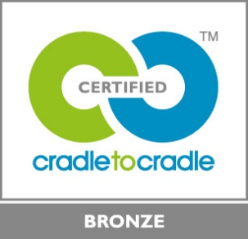 | Le Matelac T est certifié CradletoCradle Certified™ Bronze

